……. ……. ORTAOKULU 6. SINIF MATEMATİK 1. DÖNEM 3. YAZILI

Adı-Soyadı : Sınıfı-NO : … / 01 / 2018

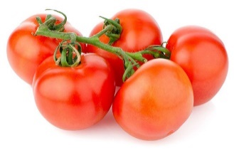
- Yunus Emre, kilosu 2,5 lira olan domatesten 3,2kg alıyor. Kasiyere 10 lira uzatıyor.
Buna göre kasiyer kaç lira para üstü verir?
A) 1,5 B) 2 C) 2,5 D) 3

- 0,045x10 işleminin sonucu kaçtır?
A) 0,45 B) 4,5 C) 45 D) 450

- Aşağıdakilerden hangisi doğrudur?
A) 10.0,25 < 10 B) 20.1,2 < 20
C) 30.1,004 < 30 D) 50.0,98 > 50

- 2023,07c sayısı yüzde birler basamağına yuvarlanınca 2023,08 oluyor.
Buna göre c kaç değer alabilir?
A) 5 B) 4 C) 3 D) 2

- 3,248 sayısı veriliyor.
Bu sayının çözümlenmiş hali aşağıdakilerden hangisidir?
A) 3.10 + 2.0,1 + 4.0,01 + 8.0,001
B) 3.1 + 2.10 + 4.0,1 + 8.0,01
C) 3.0,1 + 2.0,01 + 4.0,001 + 8.0,0001
D) 3.1 + 2.0,1 + 4.0,01 + 8.0,001

- 5.10 + 8.1 + 7.0,01 + 9.0,001 çözümlenmiş sayısı veriliyor
Bu sayı aşağıdakilerden hangisidir?
A) 58,079 B) 58,709 C) 5,879 D) 58,79

- Öğretmeni Ahmet’e, $\frac{12}{16}$ sayısını ondalıklı yazmasını söylemiştir.
Buna göre Ahmet hangisini yazarsa cevabı doğru olur?
A)1,2 B)1 C)0,8 D) 0,75

- $2\frac{1}{5}$ sayısının ondalık gösterimi aşağıdakilerden hangisidir?
A) 2,50 B) 2,25 C) 2,20 D) 2,15

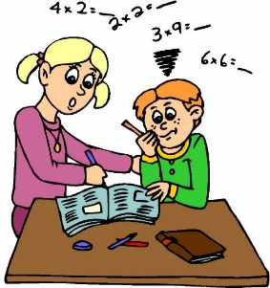
- Matematik sınavına çalışan Ali bir soruda takılıyor ve ablası Ayşe’ye, “$\frac{1}{6}$ kesrini ondalıklı yazabilir misin?” diye soruyor. Ayşe işlemleri yapıp doğru cevabı buluyor.
Buna göre doğru cevap aşağıdakilerden hangisidir?
A) 0,15 B) 0,16 C) 0,1$\overline{6}$ D) 0,$\overline{16}$

- $\left(1:\frac{1}{7}\right)-\frac{2}{3}$
Yukardaki işleminin sonucu aşağıdakilerden hangisidir?
A) $\frac{19}{3}$ B) $\frac{17}{3}$ C) $\frac{16}{3}$ D) 5

- $\frac{1}{2}+\frac{6}{5}-\frac{7}{10}$
Yukardaki işleminin sonucu aşağıdakilerden hangisidir?
A) 1 B) $\frac{3}{4}$ C) $\frac{1}{6}$ D) $\frac{9}{2}$

- Ayşe parasının $\frac{1}{6}$ sı ile kendisine, kalan paranın $\frac{1}{5}$ i ile de arkadaşı Seline toka almıştır. Geriye 40 lirası kalmıştır.
Buna göre Ayşe’nin başlangıçtaki parası kaç liradır?
A) 60 B) 55 C) 50 D) 45

- 2,$5\overline{18}$ sayısında devreden kısım kaçtır?
A) 2 B) 5 C) 18 D) 518

- $\frac{5}{6}∙\frac{3}{5}$
Yukardaki çarpma işleminin sonucu aşağıdakilerden hangisidir?
A) 1 B) $\frac{1}{2}$ C) $\frac{1}{3}$ D) $\frac{1}{4}$

- Aşağıdaki karşılaştırmalardan hangisi doğrudur?
A) $10:\frac{4}{5}<10$ B) $50:\frac{7}{5}>50$
C) 2$0:\frac{1}{2}>20$ D) $60:\frac{2}{5}<60$
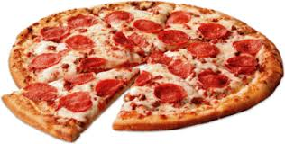
- Zehra, 3 arkadaşı ile evde ders çalışıyor. Annesi pişirdiği pizzanın $\frac{1}{6}$ sını ayırıp, geri kalanı acıktık diyen 4 çocuğa eşit paylaştırıyor.
Her çocuk ne kadarlık pizza yer?
A) $\frac{1}{5}$ B) $\frac{5}{24}$ C) $\frac{2}{3}$ D) $\frac{1}{4}$

- $\frac{1}{5}+\frac{11}{12}-\frac{1}{548}$
Matematik öğretmeni Murat bey, yukardaki işleminin sonucunu tahmin yöntemiyle öğrencilerine bulmuştur.
Murat bey hangi sonucu bulmuştur?
A) 0 B) $\frac{1}{2}$ C) 1 D) $\frac{3}{2}$

- $\frac{5}{2}:\frac{5}{6}$
Yukardaki bölme işleminin sonucu aşağıdakilerden hangisidir?
A) 6 B) 5 C) 4 D) 3

- $7x2\frac{1}{3}$
Yukardaki işleminin sonucu aşağıdakilerden hangisidir?
A) $\frac{7}{3}$ B) $\frac{49}{3}$ C) $\frac{49}{14}$ D) $\frac{49}{21}$

- $\frac{5}{11}:1\frac{4}{11}$
Yukardaki işleminin sonucu aşağıdakilerden hangisidir?
A) $\frac{1}{3}$ B) $\frac{1}{2}$ C) 1 D) $\frac{3}{11}$

- Sınıfınızdaki öğretmen masasının üst kısmı dikdörtgen şeklindedir.
Bu dikdörtgenin uzun kenarı kaç cm dir? (Gerçek uzunluğa 5cm ye kadar yaklaşan kişi 5 puan alacak)

Her soru 5 puandır.
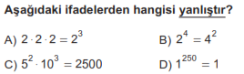
HEPİNİZE BAŞARILAR DİLERİM

